2025年度

阿坝州外国语实验小学决算
目录

公开时间：2025年9月15日

第一部分 单位概况 4
一、主要职责 4
二、机构设置 4
第二部分 2025年度单位决算情况说明 5
一、收入支出决算总体情况说明 5
二、收入决算情况说明 5
三、支出决算情况说明 6
四、财政拨款收入支出决算总体情况说明 7
五、一般公共预算财政拨款支出决算情况说明 8
六、一般公共预算财政拨款基本支出决算情况说明 11
七、财政拨款“三公”经费支出决算情况说明 12
八、政府性基金预算支出决算情况说明 14
九、国有资本经营预算支出决算情况说明 14
十、其他重要事项的情况说明 15
第三部分 名词解释 17
第四部分 附件 20
第五部分 附表 48
一、收入支出决算总表 48
二、收入决算表 48
三、支出决算表 48
四、财政拨款收入支出决算总表 48
五、财政拨款支出决算明细表 48
六、一般公共预算财政拨款支出决算表 48
七、一般公共预算财政拨款支出决算明细表 48
八、一般公共预算财政拨款基本支出决算明细表 48
九、一般公共预算财政拨款项目支出决算表 48
十、政府性基金预算财政拨款收入支出决算表 48
十一、国有资本经营预算财政拨款收入支出决算表 48
十二、国有资本经营预算财政拨款支出决算表 48
十三、财政拨款“三公”经费支出决算表 48
(注：请单位根据实际注明页码)

第一部分 单位概况

一、主要职责
根据教育部的有关规定，实施小学义务教育，促进基础教育的发展。小学学业教育（相关社会服务）。

二、机构设置
本单位本年度纳入本套决算编制范围的独立编制机构数共1个，比上年增加0个。
本单位本年度年末实有人数为64人，比上年增加1人；年末实有离退休人数为32人，比上年增加1人；变动情况及原因为已到退休年龄。

第二部分 2025年度单位决算情况说明
- 收入支出决算总体情况说明
2025年度收、支总计均为2612.76万元。与2024年度相比，收、支总计各增加91.17万元，增长3.65%。主要变动原因是人员增加。

（图1：收、支决算总计变动情况图）（柱状图）
- 收入决算情况说明

2025年度本年收入合计2472.85万元，其中：一般公共预算财政拨款收入2222.67万元，占89.88%；政府性基金预算财政拨款收入0万元，占0%；国有资本经营预算财政拨款收入0万元，占0%；上级补助收入0万元，占0%；事业收入0万元，占0%；经营收入0万元，占0%；附属单位上缴收入0万元，占0%；其他收入250.18万元，占10.12%

（注：数据来源于财决01表，仅罗列本单位涉及的收入。）

（图2：收入决算结构图）（饼状图）
- 支出决算情况说明

2025年度本年支出合计2441.63万元，其中：基本支出2002.17万元，占82%；项目支出439.46万元，占18%；上缴上级支出0万元，占0%；经营支出0万元，占0%；对附属单位补助支出0万元，占0%。

（注：数据来源于财决04表，仅罗列本单位涉及的支出。）

（图3：支出决算结构图）（饼状图）

四、财政拨款收入支出决算总体情况说明
2025年度财政拨款收、支总计均为2222.67万元。与2024年度相比，财政拨款收、支总计各增加54.78万元，增长2.46%。主要变动原因是人员增加。
（注：数据来源于财决01-1表）

（图4：财政拨款收、支决算总计变动情况）（柱状图）

五、一般公共预算财政拨款支出决算情况说明

（一）一般公共预算财政拨款支出决算总体情况
2025年度一般公共预算财政拨款支出2222.67万元，占本年支出合计的91.03%。与2024年度相比，一般公共预算财政拨款支出增加54.78万元，增长2.46%。主要变动原因是人员增加。

（图5：一般公共预算财政拨款支出决算变动情况）（柱状图）

（二）一般公共预算财政拨款支出决算结构情况
2025年度一般公共预算财政拨款支出2441.63万元，主要用于以下方面:一般公共服务支出0万元，占0%；教育支出1908.20万元，占78.15%；科学技术支出0万元，占0%；文化旅游体育与传媒支出0万元，占0%；社会保障和就业支出287.93万元，占11.7%；卫生健康支出98.55万元，占4.03%；住房保障支出146.94万元，占6.02%。
（注：数据来源于财决01-1表，仅罗列本单位涉及的全部功能分类科目，至类级。）

（图6：一般公共预算财政拨款支出决算结构）（饼状图）

（三）一般公共预算财政拨款支出决算具体情况

2025年度一般公共预算支出决算数为2441.63，完成预算100%。其中：
1.一般公共服务（类）***（款）***（项）: 支出决算为0万元，完成预算0%，决算数小于/等于预算数的主要原因是无。
2.教育支出（205）普通教育（02）小学教育（02）: 支出决算为1908.20万元，完成预算100%，决算数等于预算数的主要原因是严格执行预算制度。
3.教育支出（205）其他教育支出（02）其他教育支出（99）: 支出决算为0万元，完成预算0%。
4.科学技术（类）***（款）***（项）: 支出决算为0万元，完成预算0%，决算数小于/等于预算数的主要原因是无。
5.文化旅游体育与传媒（类）***（款）***（项）: 支出决算为0万元，完成预算0%，决算数小于/等于预算数的主要原因是无。
6.社会保障和就业支出（208）行政事业单位养老支出（05）机关事业单位基本养老保险缴费支出（05）: 支出决算为167.64万元，完成预算100%，决算数等于预算数的主要原因是严格执行预算制度。
7.社会保障和就业支出（208）行政事业单位养老支出（05）机关事业单位职业年金缴费支出（06）: 支出决算为92.89万元，完成预算100%，决算数等于预算数的主要原因是严格执行预算制度。
8.社会保障和就业支出（208）行政事业单位养老支出（05）其他行政事业单位养老支出（99）: 支出决算为27.40万元，完成预算100%，决算数等于预算数的主要原因是严格执行预算制度。
9.卫生健康支出（210）政事业单位医疗（11）事业单位医疗（02）:支出决算为98.55万元，完成预算100%，决算数等于预算数的主要原因是严格执行预算制度。
12.住房保障支出（221）住房改革支出（02）住房公积金（01）:支出决算为145.74万元，完成预算100%，决算数等于预算数的主要原因是严格执行预算制度。
13.住房保障支出（221）住房改革支出（02）购房补贴（03）:支出决算为1.20万元，完成预算100%，决算数等于预算数的主要原因是严格执行预算制度。
（注：数据来源于财决01-1表和财决08表，仅罗列本单位涉及的全部功能分类科目，至项级。上述“预算”口径为全年预算数。增减变动原因为决算数<项级>和全年预算数<项级>比较，与预算数持平可以不写原因。）

六、一般公共预算财政拨款基本支出决算情况说明
2025年度一般公共预算财政拨款基本支出2002.17万元，其中：
人员经费1843.04万元，主要包括：基本工资439.25万元、津贴补贴140.93万元、奖金388.72万元、伙食补助费14.01万元、绩效工资237.54万元、机关事业单位基本养老保险缴费167.64万元、职业年金缴费92.89万元、职工基本医疗保险保险0万元，其他社会保障缴费107.50万元、其他工资福利支出0万元、离休费0万元、退休费0万元、抚恤金0万元、生活补助108.76万元、医疗费补助0万元、奖励金0.06万元、住房公积金145.74万元、其他对个人和家庭的补助支出0万元等。
公用经费150.35万元，主要包括：办公费24.14万元、印刷费0万元、咨询费0万元、手续费0.02万元、水费1.92万元、电费5.67万元、邮电费15.14万元、取暖费0万元、物业管理费0万元、差旅费23.85万元、因公出国（境）费用0万元、维修（护）费14.47万元、租赁费0万元、会议费0万元、培训费0.38万元、公务接待费0.78万元、劳务费5.73万元、专用材料费2.54万元、委托业务费20.57万元、工会经费0万元、福利费18万元、公务用车运行维护费4.98万元、其他交通费3.02万元、税金及附加费用0万元、其他商品和服务支出9.15万元、办公设备购置2.68万元、专用设备购置3.83万元、大型修缮0万元、信息网络及软件购置更新2.27万元、其他资本性支出0万元等。
（注：数据来源于财决07表和财决08-1表，仅罗列本单位实际支出涉及的经济分类科目。）

七、财政拨款“三公”经费支出决算情况说明

（一）“三公”经费财政拨款支出决算总体情况说明
2025年度“三公”经费财政拨款支出决算为5.76万元，完成预算100%，，较上年度增加0.23万元，增加了3.99%。决算数小于预算数（或与预算数持平）的主要原因是为厉行节约。
（注：上述“预算”口径为全年预算数，包括一般公共预算和政府性基金预算财政拨款支出决算情况。）

（二）“三公”经费财政拨款支出决算具体情况说明
2025年度“三公”经费财政拨款支出决算中，因公出国（境）费支出决算0万元，占0%；公务用车购置及运行维护费支出决算4.98万元，占86.46%；公务接待费支出决算0.78万元，占13.54%。具体情况如下：

（图7：“三公”经费财政拨款支出结构）（饼状图）
1.因公出国（境）经费支出0万元，完成预算0%。全年安排因公出国（境）团组0次，出国（境）0人。因公出国（境）支出决算比2024年增加/减少0万元，增长/下降0%。主要原因是我校无因公出国（境）经费支出。
开支内容包括：无
2.公务用车购置及运行维护费支出4.98万元,完成预算100%。公务用车购置及运行维护费支出决算比2024年度减少0.06万元，下降1.19%。主要原因是我校2025年对公务用车节约厉行。
其中：公务用车购置支出0万元。全年按规定更新购置公务用车0辆，其中：轿车0辆、金额0万元，越野车0辆、金额0万元，载客汽车0辆、金额0万元，主要用于无。截至2025年12月31日，单位共有公务用车1辆，其中：轿车0辆、越野车1辆、载客汽车0辆。
公务用车运行维护费支出4.98万元。主要用于教育教学工作中所需的公务用车燃料费、维修费、过路过桥费、保险费等支出。
3.公务接待费支出0.78万元，完成预算100%。公务接待费支出决算比2024年度增加0.2万元，增长25.64%。主要原因是公务接待增加。其中：
国内公务接待支出0.78万元，主要用于用餐费。国内公务接待5批次，66人次（不包括陪同人员），共计支出0.78万元，具体内容包括：对口帮扶学校、友好交流学校等0.78万元。
外事接待支出0万元，主要用于接待无（具体项目）。外事接待0批次，0人次（不包括陪同人员），共计支出0万元。

八、政府性基金预算支出决算情况说明
2025年度政府性基金预算财政拨款支出0万元。
- 国有资本经营预算支出决算情况说明
2025年度国有资本经营预算财政拨款支出0万元。
- 其他重要事项的情况说明

（一）机关运行经费支出情况
2025年度，州外国语实验学校机关运行经费支出0万元，比2024年度增加/减少0万元，增长/下降0%（或与2024年度决算数持平）。主要原因是无。
（注：数据来源于财决附03表）

（二）政府采购支出情况
2025年度，州外国语实验学校政府采购支出总额158.32万元，其中：政府采购货物支出2.68万元、政府采购工程支出0万元、政府采购服务支出155.65万元。主要用于办公用品、学生食堂用品采购、学校食堂劳务采购（具体工作）。授予中小企业合同金额158.32万元，占政府采购支出总额的100%，其中：授予小微企业合同金额0万元，占政府采购支出总额的0%。
（注：数据来源于财决附03表）

（三）国有资产占有使用情况
截至2025年12月31日，州外国语实验学校共有车辆1辆，其中：主要领导干部用车0辆、机要通信用车0辆、应急保障用车0辆、其他用车1辆，其他用车主要是用于教育教学工作。单价100万元以上设备（不含车辆）0台（套）。
（注：数据来源于财决附03表，按单位决算报表填报数据罗列车辆情况。）

（四）预算绩效管理情况
根据预算绩效管理要求，本单位在2025年度预算编制阶段，组织对安保服务费、生均公用经费、学生取暖费等17个项目开展了预算事前绩效评估，对17个项目编制了绩效目标，预算执行过程中，选取17个项目开展绩效监控，组织对17个项目开展绩效自评，绩效自评表详见第四部分附件。

- 名词解释

1.财政拨款收入：指单位从同级财政部门取得的财政预算资金。
2.事业收入：指事业单位开展专业业务活动及辅助活动取得的收入。。
3.经营收入：指事业单位在专业业务活动及其辅助活动之外开展非独立核算经营活动取得的收入。
4.其他收入：指单位取得的除上述收入以外的各项收入。主要是马尔康市市教育局转款等。
5.使用非财政拨款结余：指事业单位使用以前年度积累的非财政拨款结余弥补当年收支差额的金额。
6.年初结转和结余：指以前年度尚未完成、结转到本年按有关规定继续使用的资金。
7.结余分配：指事业单位按照会计制度规定缴纳的所得税、提取的专用结余以及转入非财政拨款结余的金额等。
8、年末结转和结余：指单位按有关规定结转到下年或以后年度继续使用的资金。
9. 教育支出205：指2050202小学教育支出、2050299其他普通教育支出。
10. 社会保障和就业208：指2080505机关事业单位基本养老保险缴费支出、2080506机关事业单位职业年金缴费支出。
11. 医疗卫生与计划生育210：指2100502事业单位医疗支出。
12. 住房保障221:指2210201住房公积金、2210203购房补贴。
（解释本部门决算报表中涉及的全部功能分类科目至项级，不涉及的科目请自行删除。请参照《2021年政府收支分类科目》增减内容。）
27.基本支出：指为保障机构正常运转、完成日常工作任务而发生的人员支出和公用支出。
28.项目支出：指在基本支出之外为完成特定行政任务和事业发展目标所发生的支出。
29.经营支出：指事业单位在专业业务活动及其辅助活动之外开展非独立核算经营活动发生的支出。
30.“三公”经费：指部门用财政拨款安排的因公出国（境）费、公务用车购置及运行费和公务接待费。其中，因公出国（境）费反映单位公务出国（境）的国际旅费、国外城市间交通费、住宿费、伙食费、培训费、公杂费等支出；公务用车购置及运行费反映单位公务用车车辆购置支出（含车辆购置税）及租用费、燃料费、维修费、过路过桥费、保险费等支出；公务接待费反映单位按规定开支的各类公务接待（含外宾接待）支出。
31.机关运行经费：为保障行政单位（含参照公务员法管理的事业单位）运行用于购买货物和服务的各项资金，包括办公及印刷费、邮电费、差旅费、会议费、福利费、日常维修费、专用材料及一般设备购置费、办公用房水电费、办公用房取暖费、办公用房物业管理费、公务用车运行维护费以及其他费用。

（名词解释部分请根据各单位实际列支情况罗列，并根据本单位职责职能增减名词解释内容。）

第四部分 附件
阿坝州外国语实验小学
部门预算绩效自评报告
一、部门（单位）基本情况
（一）机构组成。
本部门属于州教育局下属二级单位，其中内设机构4个。
- 机构职能。
根据教育部的有关规定，实施小学义务教育，促进基础教育的发展。小学学业教育（相关社会服务）。
- 人员概况。
截至2025年末 我校总编制71名，都是事业人员编制。年末在职人员总数64名，其中：专业技术人员63人，工勤人员1名，退休人员33名。
二、部门资金收支情况
（一）收入情况。
我校2025年年初预算收入19,739,444.99元、决算报表收入22226722.56元。其中：一般公共预算财政拨款收入22226722.56元，其他收入2501798.70元。
- 支出情况。
我校2025年年初预算支出17661444.99元、决算报表支出20021697.57元。主要包括教职工工资、学校维修维护经费、学生营养餐、保安、食堂工作人员工资、学校房屋租赁费等。
- 结余分配和结转结余情况。
我校2024年决算报表结转结余1399100.30元。
三、部门预算绩效分析
（一）部门预算总体绩效分析。
1.履职效能。
我校选取了以下三个核心职能目标进行绩效分析：教育教学质量提升、学生综合素质发展、科研创新能力增强。
（1）教育教学质量提升：通过实施一系列教学改革措施，教育教学质量得到显著提升，学生满意度和毕业生就业率均有所提高。
（2）学生综合素质发展：部门积极开展学生课外活动、社会实践和志愿服务等活动，学生综合素质得到全面发展，社会评价良好。
（3）科研创新能力增强：加强科研团队建设，提高科研项目申报和执行质量，科研创新能力明显增强，取得了一批有影响力的科研成果。
2.预算管理。
（1）预算编制质量：预算编制过程规范，预算方案合理可行，能够充分反映部门发展需求。
（2）单位收入统筹：有效整合部门收入，确保各项收入合法合规，为部门发展提供了有力保障。
（3）支出执行进度：支出执行进度符合预算计划，未出现超支或拖延现象。
（4）预算年终结余：预算年终结余合理，避免了资金浪费，为下一年度预算安排提供了依据。
(5)严控一般性支出：严格控制一般性支出，优化支出结构，提高了资金使用效益。
3.财务管理。
(1)财务管理制度：建立健全财务管理制度，规范财务操作流程，确保财务活动合法合规。
(2)财务岗位设置：合理设置财务岗位，明确岗位职责和权限，提高财务管理效率。
(3)资金使用规范：严格按照资金使用规定执行，确保资金安全、合规、有效使用。
(4)资产管理。
(1)人均资产变化率：人均资产变化率保持稳定增长，表明部门资产管理水平持续提升。
(2)资产利用率：资产利用率显著提高，闲置资产得到有效盘活，提高了资产使用效益。
(3)资产盘活率：通过加强资产管理和盘活工作，资产盘活率大幅提高，降低了部门运营成本。
5.采购管理。
(1)支持中小企业发展：通过优先采购中小企业产品和服务，帮助中小企业拓展市场、增加收入、提升竞争力；目的在于促进经济发展和社会稳定；期望效果是中小企业在部门采购中的份额逐年提高。
(2)采购执行率：严格按照采购计划执行采购活动，确保采购进度和质量；目的在于提高采购效率、降低采购成本；期望效果是采购执行率达到或超过既定目标。
（二）部门预算项目绩效分析。填报以下数据，并根据部门预算绩效评价指标体系“项目绩效”涉及二、三级指标进行逐项绩效分析并评分，依次包括项目决策、项目执行、目标实现等情况。
常年项目绩效分析。该类项目总数11个，涉及预算总金额220.5万元，1—12月预算执行总体进度为100%，其中：预算结余率大于10%的项目共计0个。
阶段（含一次性）项目绩效分析。该类项目总数6个，涉及预算总金额390.1万元，1—12月预算执行总体进度为100%，其中：预算结余率大于10%的项目共计0个。
1.项目决策.
- 决策程序：项目决策过程规范，遵循了既定的程序和规定。
- 目标设置：项目目标设置明确、合理，与部门整体战略相契合。
- 项目入库：项目入库管理规范，确保了项目的质量和效益。
- 项目执行。
（1）资金执行同向：资金执行与项目计划同步，未出现脱节现象。
（2）项目调整：在项目执行过程中，根据项目实际情况进行了适时调整。
（3）执行结果：项目执行结果达到预期目标，部分项目成果显著。
3.目标实现。
（1）目标完成：大部分项目均完成了既定目标，成效显著。
（2）目标偏离：个别项目存在目标偏离情况，但已采取措施进行纠正。
(3)实现效果：项目整体实现效果较好，对部门工作起到了积极的推动作用。
- 绩效结果应用情况。
1.内部应用情况：将绩效结果作为下一年度预算编制的重要依据，优化资源配置，提高预算安排的合理性。
2.信息公开情况：定期向公众公开绩效自评报告，接受社会监督，提高透明度。
3.整改反馈情况：针对绩效自评中发现的问题，及时制定整改措施并反馈整改情况，确保问题得到有效解决。
四、评价结论及建议
（一）评价结论。
经过综合评估，本部门在预算绩效管理方面取得了显著成效，但仍存在一些问题和不足。自评得分为91.05分
- 存在问题。
1.部分项目决策过程不够规范，目标设置不够明确。
2. 部分项目执行过程中存在资金执行同向性不足、项目调整不够及时等问题。
3.个别项目目标实现存在偏差，需进一步加强管理和监督。
（三）改进建议。
1.考核目标1：规范项目决策程序，明确项目目标设置。
目标描述：建立规范的项目决策机制，确保项目目标设置合理、明确。
目的：提高项目决策的科学性和合理性。
期望效果：项目决策过程更加规范，项目目标更加明确。
2.考核目标2：加强项目执行管理，确保资金执行同向、项目调整及时。
目标描述：建立完善的项目执行管理机制，确保资金执行与项目计划同步，项目调整及时。
目的：提高项目执行效率和质量。
期望效果：项目执行更加顺畅，资金使用效益提高。
3.考核目标3：加强项目目标管理和监督，确保目标实现。
目标描述：建立项目目标管理体系和监督机制，确保项目目标得到有效实现。
目的：提高项目管理的针对性和有效性。
期望效果：项目目标实现率提高，部门工作绩效得到进一步提升。

部门预算项目支出绩效自评表（2025年度）

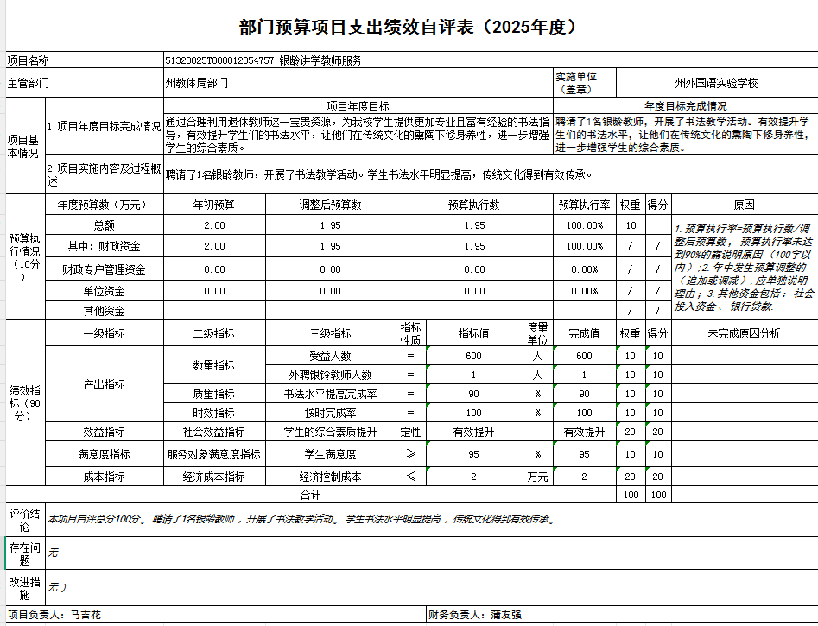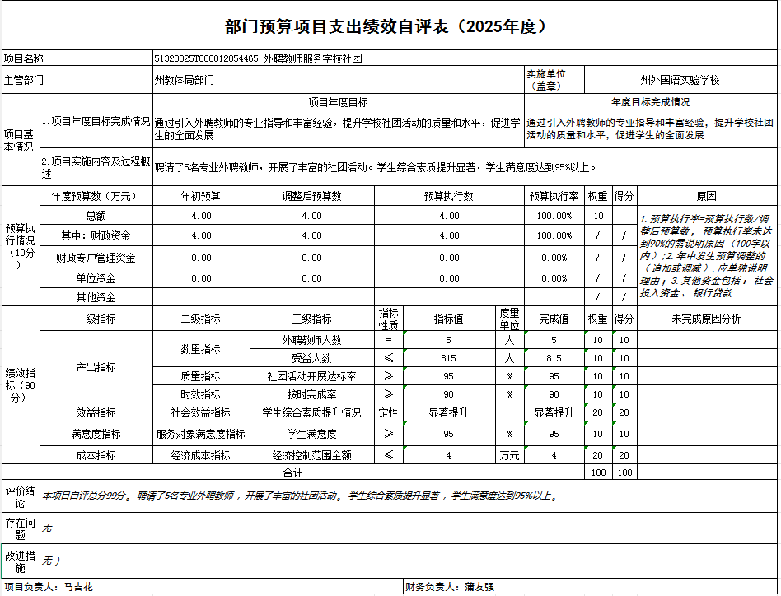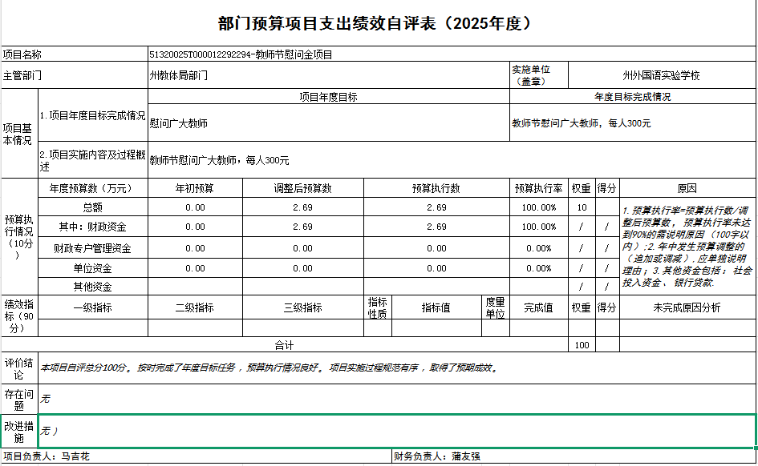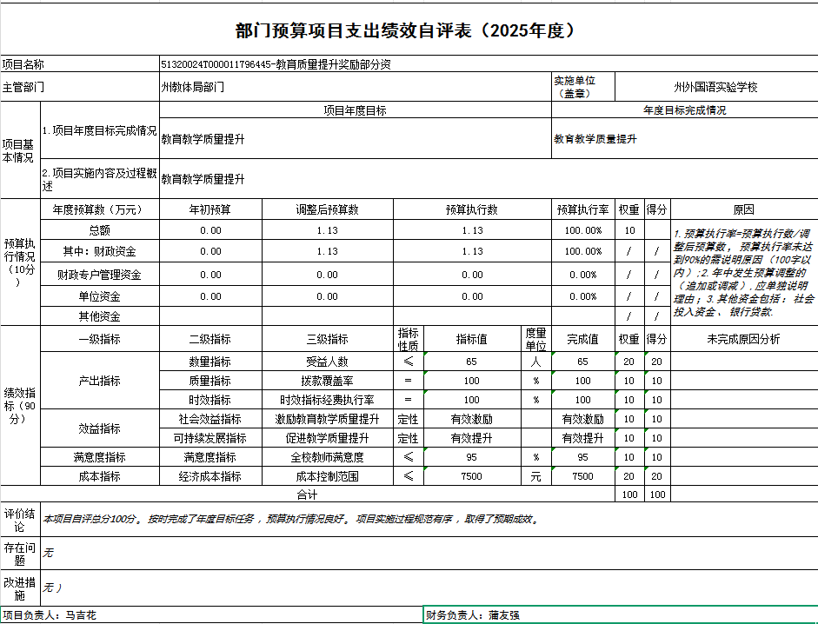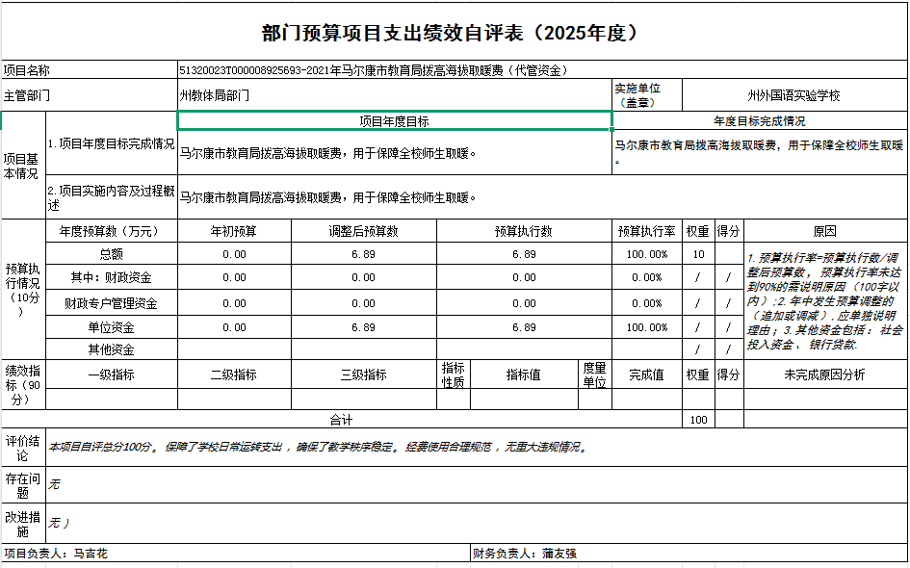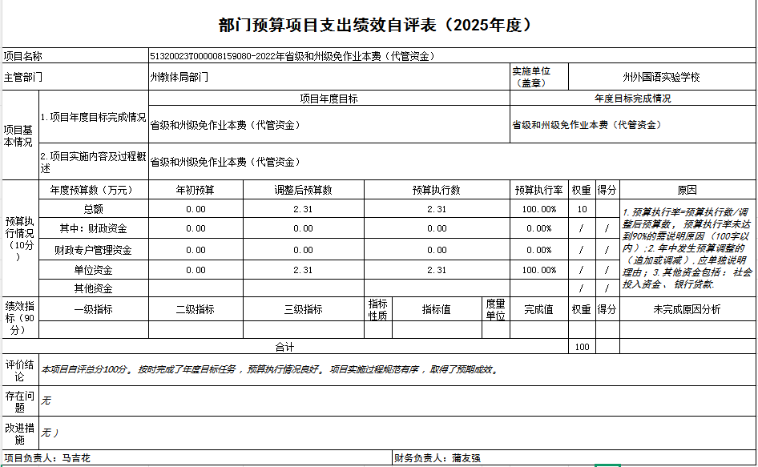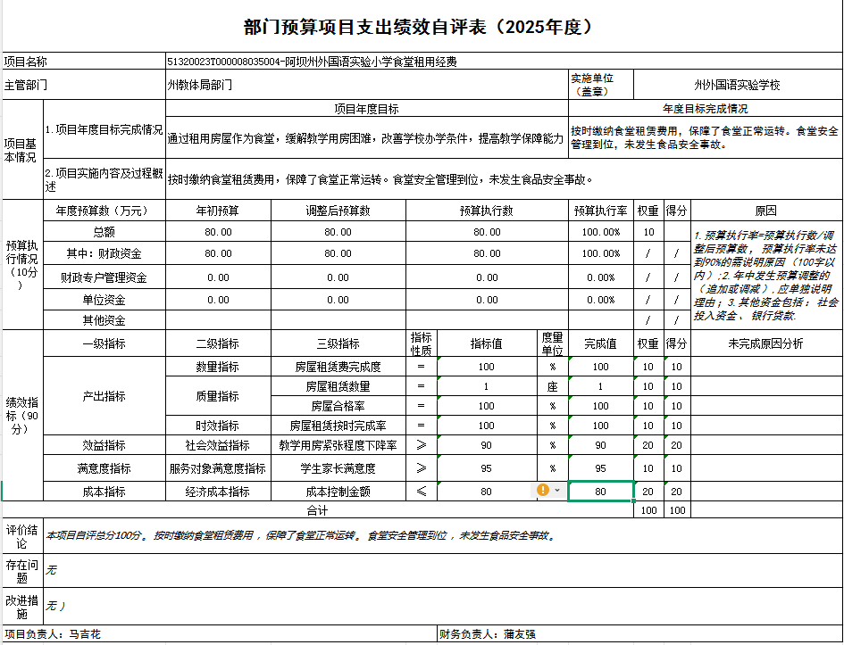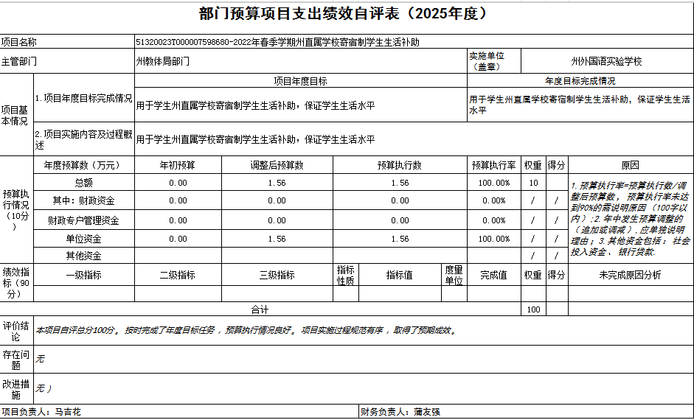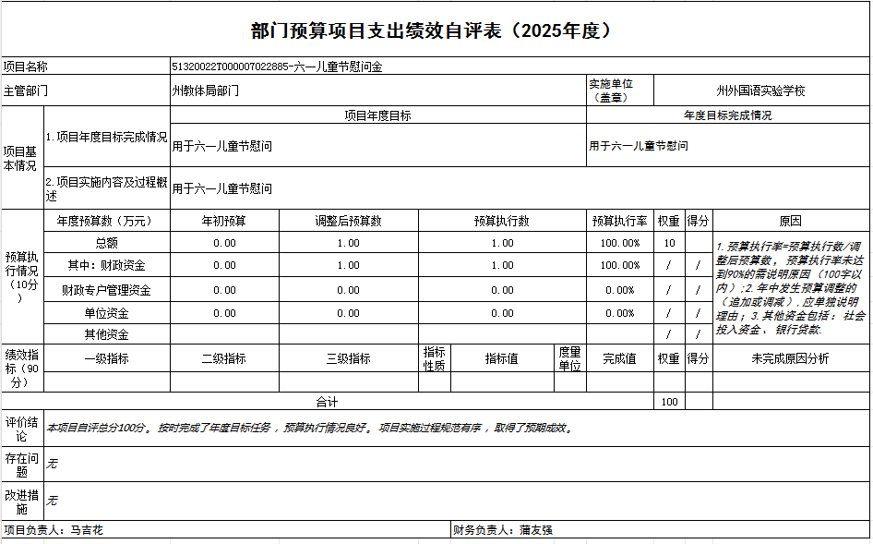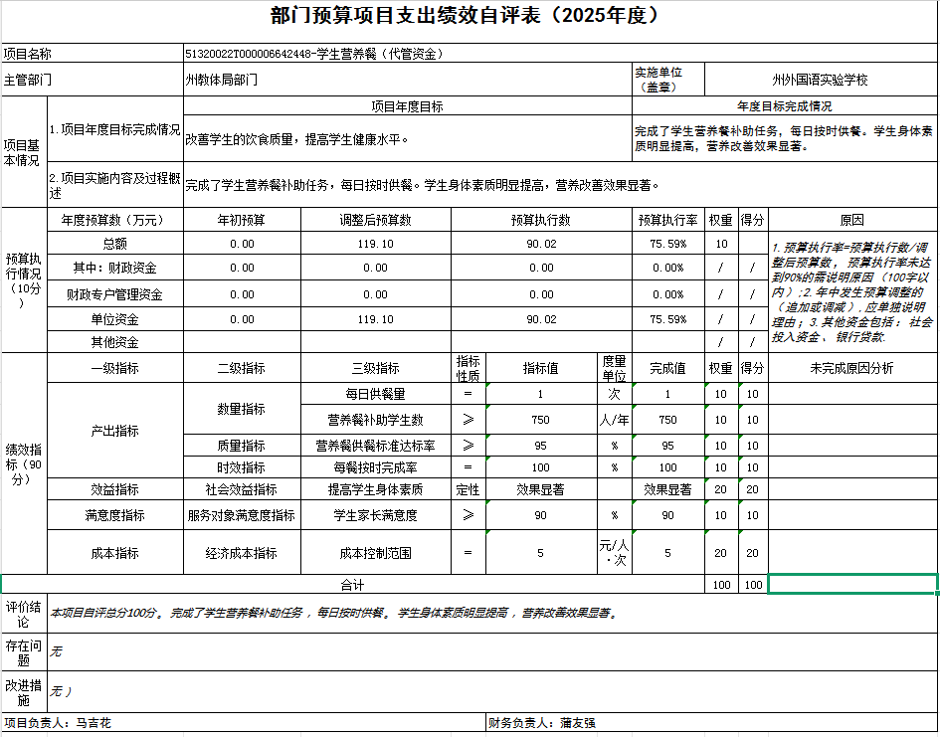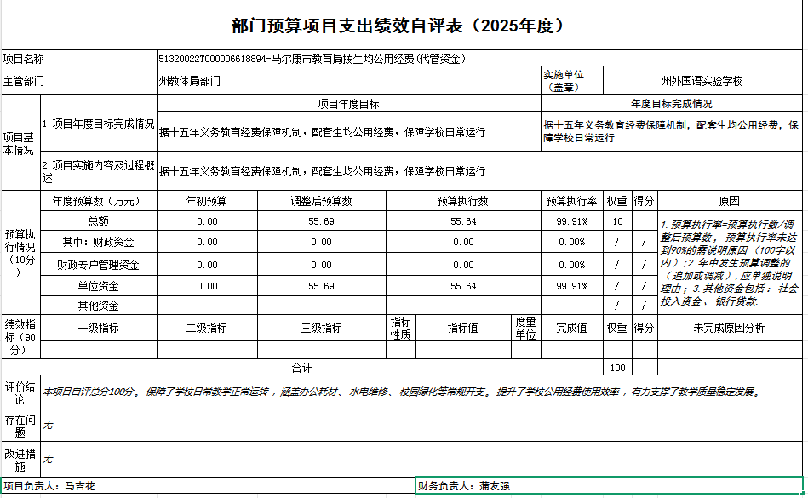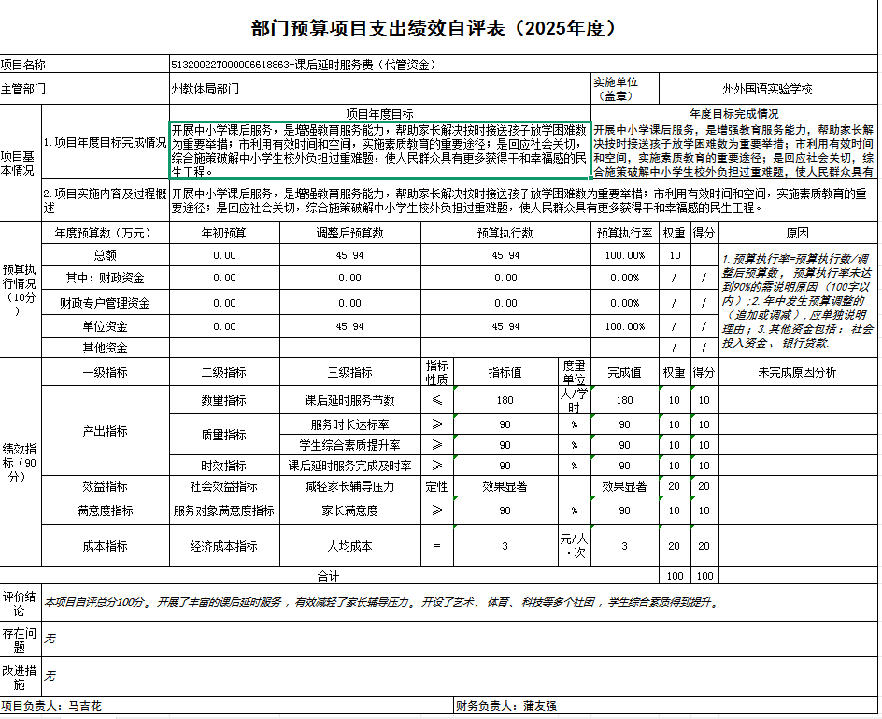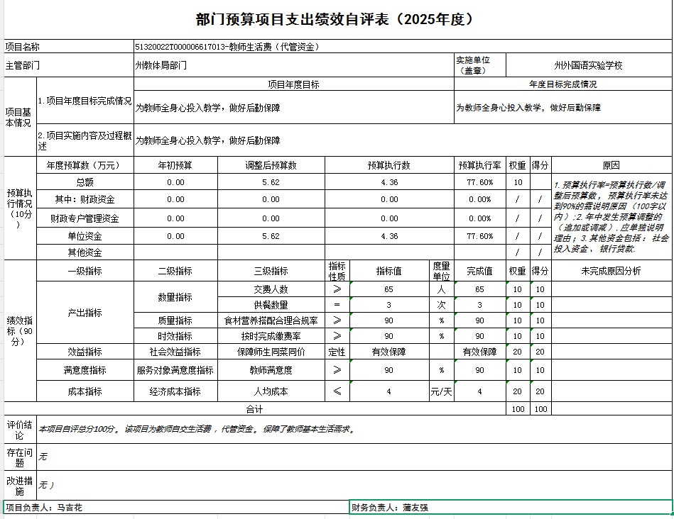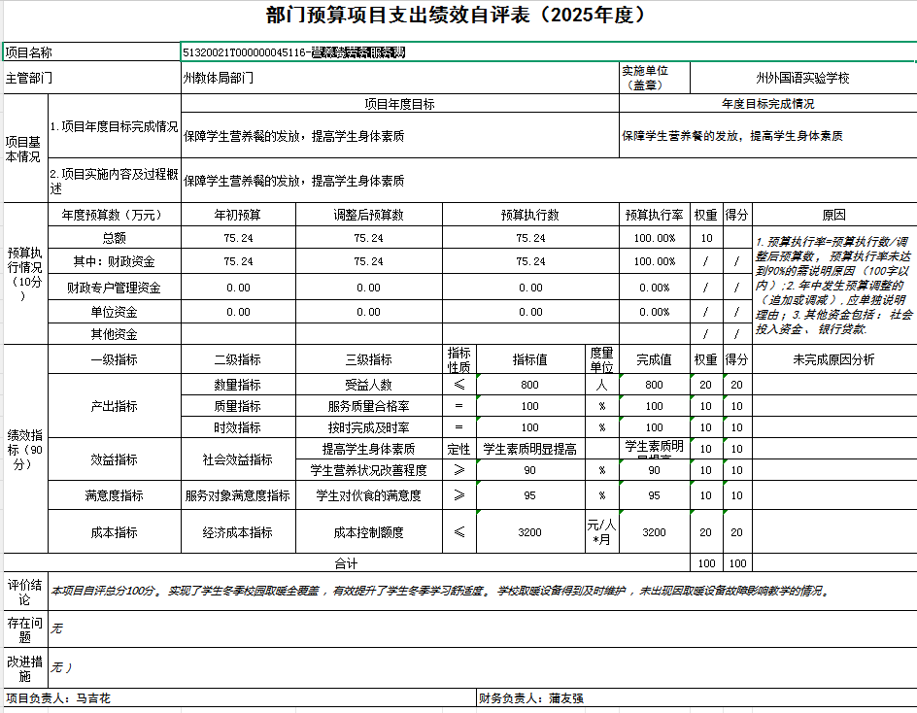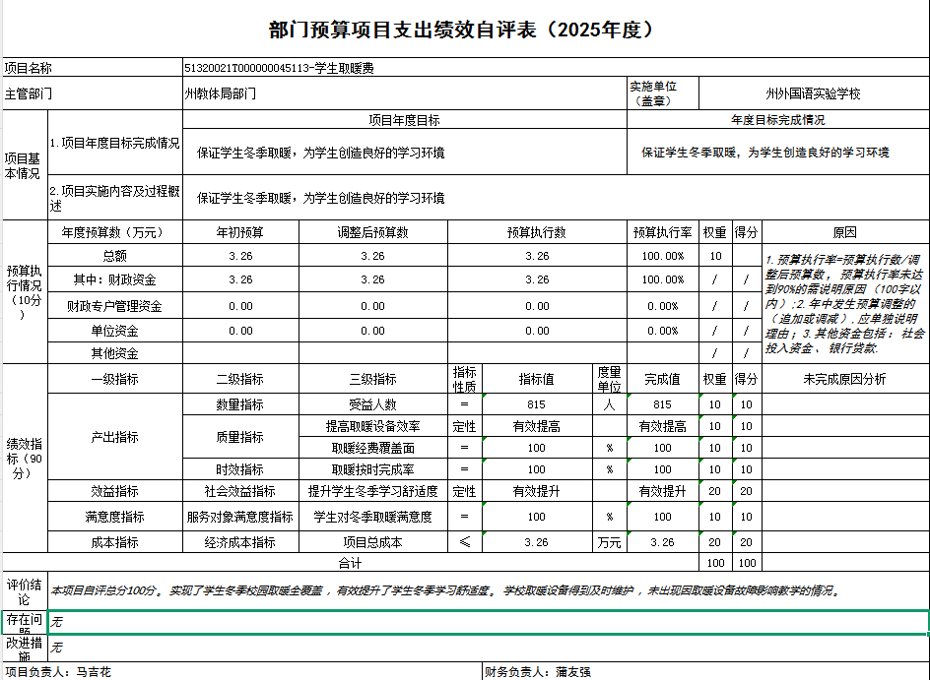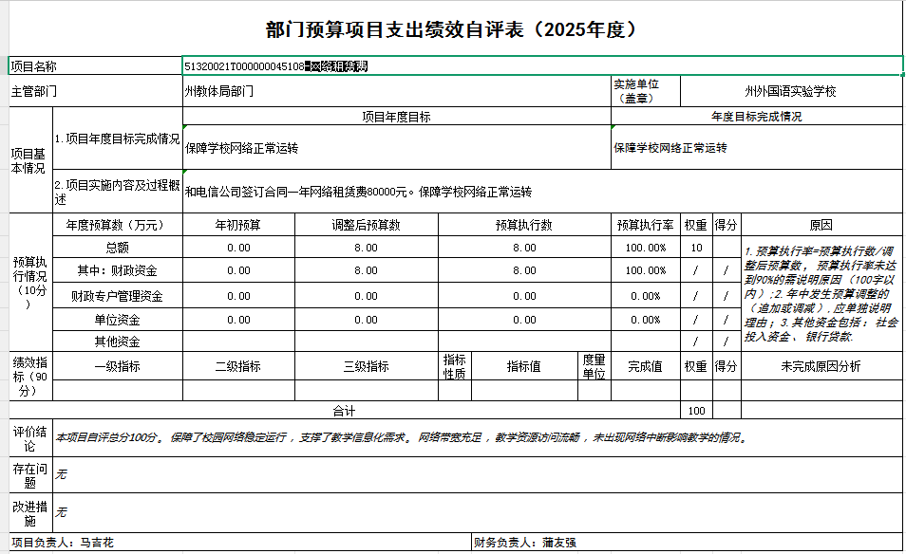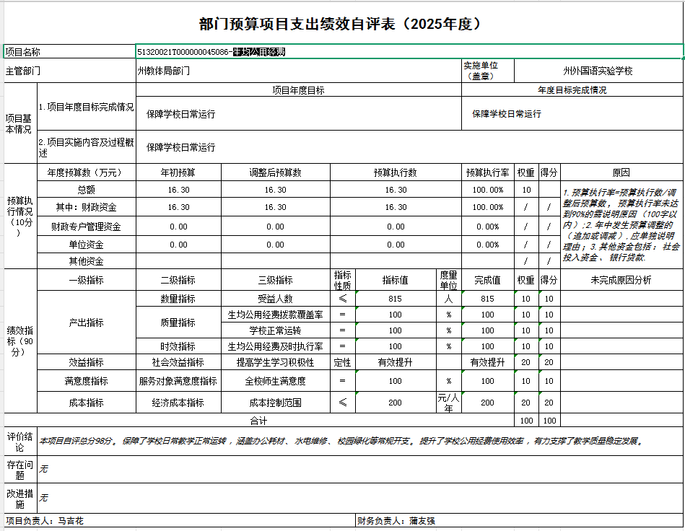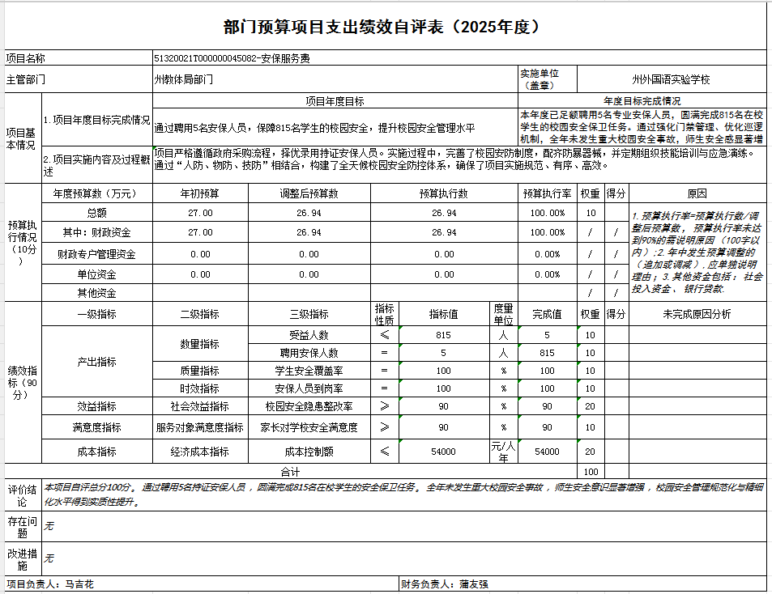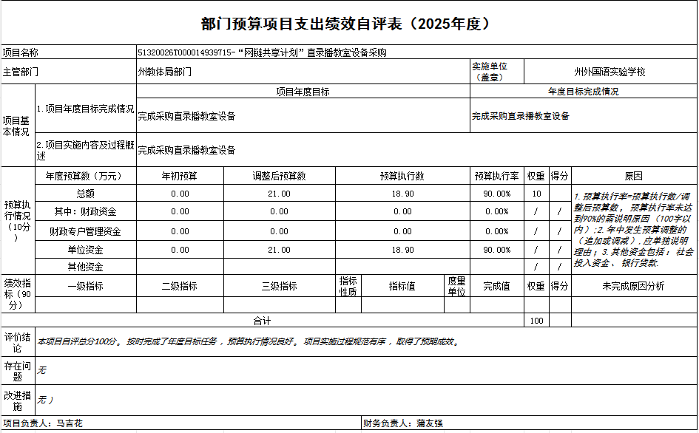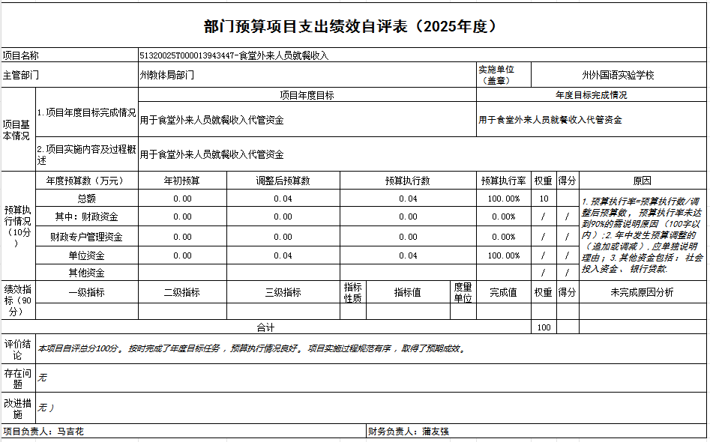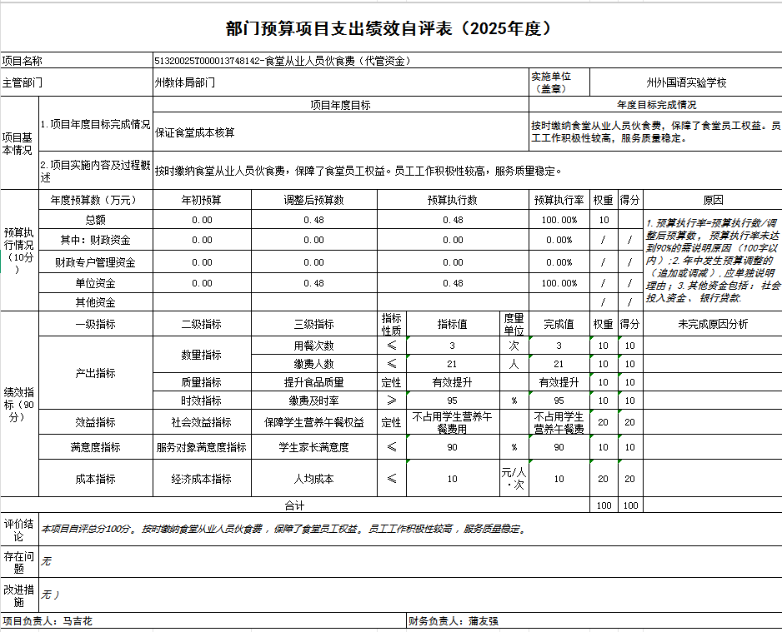

第五部分 附表

一、收入支出决算总表

二、收入决算表

三、支出决算表

四、财政拨款收入支出决算总表

五、财政拨款支出决算明细表

六、一般公共预算财政拨款支出决算表

七、一般公共预算财政拨款支出决算明细表

八、一般公共预算财政拨款基本支出决算表

九、一般公共预算财政拨款项目支出决算表

十、政府性基金预算财政拨款收入支出决算表

十一、国有资本经营预算财政拨款收入支出决算表

十二、国有资本经营预算财政拨款支出决算表

十三、财政拨款“三公”经费支出决算表

